INDICAÇÃO nº 679/2021

Súmula: Solicita providências do Executivo junto a Secretaria Municipal de Infraestrutura e Serviços Urbanos, aos cuidados do Sr. Marcos de Oliveira Anjos para que realize a limpeza no terreno de domínio público localizado na Rua dos Cariocas com a Rua Domingos da Silva, no Parque Suburbano - neste município.

INDICO à Mesa, na forma regimental vigente, que seja oficiado ao Excelentíssimo Igor Soares Prefeito Municipal, junto a Secretaria de Infraestrutura e Serviços Urbanos, para que realize a limpeza no terreno de domínio público localizado na Rua dos Cariocas com a Rua Domingos da Silva, no Parque Suburbano - neste município.

JUSTIFICATIVA

Senhor Presidente,
Senhores Vereadores,
Senhoras Vereadoras.

Constantemente temos recebido solicitações sobre o terreno na Rua dos Cariocas.
Os moradores nos questionam sobre uma limpeza no local, visto que o mato está alto, tomando até o espaço da calçada. Impossibilitando assim a passagem por ela. Além disso o que mais preocupa os moradores são os bichos que se escondem no mato, muitas crianças moram na rua supracitada e estão em contato direto com o mesmo, sendo expostas a serem feridas por algum animal.
Dessa forma, solicitamos a realização do pedido para que possamos oferecer mais segurança aos moradores e crianças da região

Sala das Sessões Bemvindo Moreira Nery, 29 de janeiro de 2021.

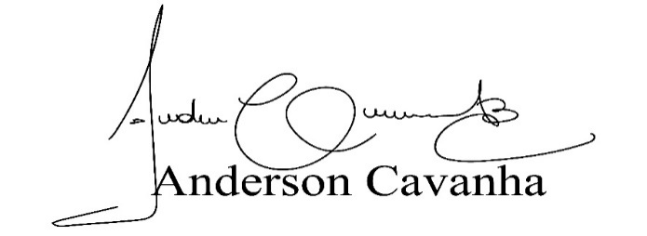
(Bruxão Cavanha – PL)
Vereador

